优等生训练卷（5）
四、填空题（本大题有5小题，每小题4分，共20分）
27、若方程$x^{2}−2\left(1−a\right)x+a^{2}=0$有实数根α、β，则M=α+β的取值范围是_________
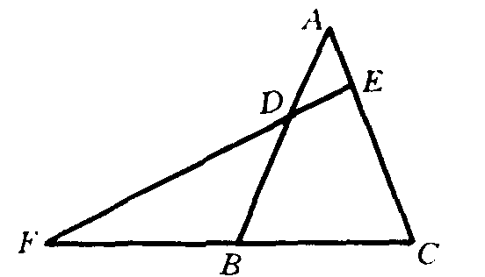
28、在Rt△ABC中，∠ACB=90⁰，CD⊥AB于D，设BC＝a，AC=b，若AB=16，且CD=6，那么a–b=_________
29、已知抛物线$y=x^{2}−\text{mx}+m−1$与x轴的两交点及顶点组成的三角形面积为8，则m的值为_________
30、如图，D，E分别是△ABC的AB，AC边上的点，且AD：DB=1：2，AE：EC=1：3，ED的延长线交CB的延长线于F，则FB：FC=_________
31、矩形ABCD中，AB＝a＞b=BC，P为AB上的点，且DP⊥CP，当a，b满足关系式 _________时，满足上述条件的点P有且仅有一个。
五、解答题（本大题有4小题，共40分）
32、（8分）已知$\frac{\sqrt{2\sqrt{\text{10}}x−5−2x^{2}}}{\sqrt{4−y}}=\sqrt{y^{2}−2y−\text{15}}$，求$\frac{x}{y}$的值。
33、10分）如图，正方形ABCD边长为1，在BC和CD上分别截取BE=CF＝x，并设△AEF的面积积为S，求S关于x的函数解析式和自变量x的取值范围。

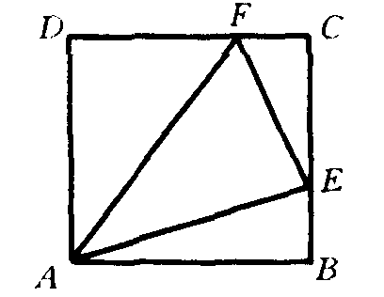

34、（10分）已知二次函数$y=x^{2}−\text{mx}+2m−4$的图像与x轴交于A，B两点，如图，且OA与OB的长度之比为2：1，试求此二次函数的解析式。
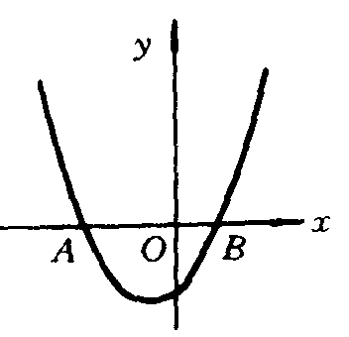

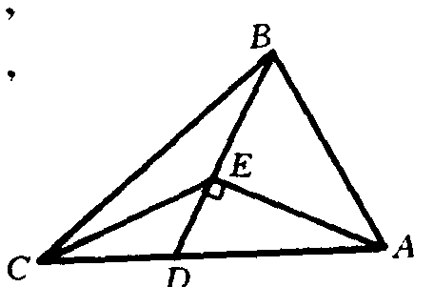
35、（12分）如图，△ABC中，∠ACB=45⁰，D为AC上的点，AD：DC=2：1，且∠BDA＝60⁰，AE⊥BD于E，连接CE，
求证：（1）AE=BE=CE；（2）AB²＝AD·AC

